27 апреля. Кружок волейбол
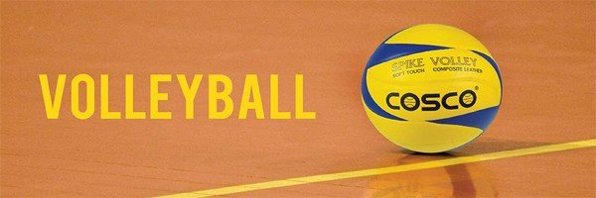
Тема. Верхняя подача мяча
Задания. 1) Посмотрите видео по ссылке №1, №2
2) Выполните упражнения по ссылке №5
3)Поделитесь впечатлениями о выполненных упражнениях и сделайте фото
Информацию отправьте на почту vivat56.56@mail.ru

Здравствуйте.
Слушайте и смотрите. Это будет полезно вам девочки. Мальчики так же найдут ответ на многие вопросы. Мастер-класс от Екатерины Гамовой (чемпионка Европы и мира) г. Казань «Динамо».
Обучение подача сверху. Как подавать в волейболе.
- https://www.youtube.com/watch?v=M9NnQJXgRTw (6.30)

- https://www.youtube.com/watch?v=C-K4mwnkwks Как Подавать Подачу в Волейболе (ПЛАНЕР) 4 МИН ДЛЯ ДЕВОЧЕК

Это видео для мальчиков, у кого получается верхняя подача с места

- https://www.youtube.com/watch?time_continue=158&v=m0UoYqdcX3M&feature=emb_title подача мяча ( 4,30) верхняя подача мяча (подача в прыжке)
- https://www.youtube.com/watch?v=2DrU0P9SyiM Техника планирующей подачи в прыжке (7 мин)
Я надеюсь, что вы увидели что то, интересное и полезное для себя.
Не забывайте о физической подготовке и выполняйте упражнения.
Будет очень хорошо если вы посмотрите и выполните упражнения на все группы мышц по ссылке № 5 https://www.youtube.com/watch?v=ETEGCd1KDiI
Упражнения выполняйте каждый день!

